 | XVIII Seminário Nacional de Distribuição de Energia Elétrica  SENDI 2008 - 06 a 10 de outubro  Olinda - Pernambuco - Brasil

MCC APLICADA A DISJUNTORES DE ALTA TENSÃO

Francisco Eugênio Veiga | Rogério Ferraz | Marcus Vinícius Alvares
COELBA | COELBA | COELBA
fveiga@coelba.com.br | rferraz@coelba.com.br | malvares@coelba.com.br

Palavras-chave
Manutenção

Confiabilidade
Subestações
RESUMO
Neste trabalho, também, pretende-se mostrar como a COELBA vem implantando estes novos conceitos buscando otimizar as manutenções preventivas dos disjuntores instalados nas subestações e os resultados decorrentes dos novos conceitos, que estão sendo utilizados, apresentando as vantagens vislumbradas com estas aplicações que possibilitaram a eliminação de algumas atividades desnecessárias ou de menor importância, buscando assegurar o máximo desempenho dos disjuntores com o menor custo de manutenção e operação.
A comparação dos resultados indicou que a COELBA já vinha praticando um conjunto de tarefas adequado e bem estruturado, que foi construído utilizando outras técnicas de manutenção preventiva. Verificou-se que o crescente processo de automação que está sendo implantado na COELBA, permitirá que a manutenção preditiva seja uma realidade. Atualmente, já existem como exemplo alarmes informando que o tempo de interrupção de um determinado disjuntor está fora dos limites, o que pode indicar vários problemas no mecanismo do equipamento, e com isso impedir uma falha eminente. Este trabalho serviu também para endossar, os procedimentos utilizados pela COELBA.

1. INTRODUÇÃO
As concessionárias de energia elétrica, atuando em um setor altamente competitivo, para se tornarem viáveis precisam sempre buscar diminuir os custos. Devem por um lado remunerar os acionistas e de outro manter a qualidade dos serviços oferecidos para satisfazer os clientes. No passado havia uma maior disponibilidade de recursos e menor competição entre as empresas. Atualmente para sobreviver é necessário a mudança de vários paradigmas. É preciso assumir riscos, que são controlados por novos conceitos e ferramentas, porem é necessário manter e buscar sempre melhorar a qualidade dos serviços prestados.
O papel da manutenção mostra-se essencial na garantia tanto da qualidade quanto da produtividade empresarial. A manutenção deve ser encarada como uma função estratégica na obtenção dos resultados da organização e deve estar direcionada ao suporte do gerenciamento e à solução de problemas apresentados na produção, lançando a empresa em patamares competitivos de qualidade e produtividade (Kardec & Nascif, 2001). Portanto, deve “ter em conta os objetivos da empresa” e ser gerida de modo a proporcionar à organização um grau de funcionalidade com um custo global otimizado (Souris, 1992). A política de manutenção deve ser definida pela empresa segundo os seus objetivos organizacionais (Wireman, 1990), apresentando-se como fator determinante do sucesso do planejamento da produção e, portanto, da produtividade do processo (Wireman, 1998).
Entretanto, a importância da função manutenção e a opção consciente de seu modelo nem sempre são claras e levadas em consideração na análise das estratégias das organizações e quando o são, acabam sendo descartadas por uma análise incorreta dos custos envolvidos. O fator custo da manutenção, quando analisado isoladamente, acaba levando as empresas a considerar em sua estratégia, a manutenção, em posição secundária ou, mesmo, a ser vista como um mal necessário.
Na COELBA estes fatos não são diferentes. Busca-se uma redução dos custos e ao mesmo tempo, é cobrado eficiência da manutenção de nossos equipamentos.
2. OBJETIVO
O objetivo desse trabalho é buscar formas de otimizar as intervenções nos equipamentos e para isso, é importante o conhecimento e utilização de novas ferramentas de gerenciamento da manutenção.
Utilizou-se como ferramenta de análise a Manutenção Centrada na Confiabilidade, que emprega uma metodologia identificando, no contexto de cada operação, quais as ações mais indicadas para a preservação das funções nela existentes. Como o nome diz, MCC trata a manutenção por meio de uma análise de confiabilidade dos componentes do sistema, cujo foco é à conseqüência das falhas funcionais destes na operação do sistema como um todo.
Nesse processo, serão identificados no disjuntor, elementos que propiciem uma melhoria de sua confiabilidade, com a intenção de proporcionar um melhor resultado, racionalizando a aplicação de recursos.
A otimização dos procedimentos de manutenção é possível de ser alcançada, visto que os mesmos serão definidos a partir dos conceitos de uma metodologia utilizada em diversos segmentos da indústria.

3. MANUTENÇÃO CENTRADA NA CONFIABILIDADE – MCC
3.1 Evolução da Manutenção
As tarefas de manutenção acompanham o Homem desde que ele começou a usar ferramentas / equipamentos que têm auxiliado sua vida diária. O desenvolvimento dessas tarefas, e o modo como são entendidas e praticadas evolui com o desenvolvimento tecnológico dos próprios equipamentos. A dependência cada vez maior da sociedade humana devido à evolução dos equipamentos e a exigência de um funcionamento eficiente tornam as tarefas de manutenção mais importantes. As preocupações crescentes com a segurança, o ambiente, e modo como estes podem ser afetados em caso de avarias nos equipamentos, e a relação entre a manutenção e a qualidade do produto, são alguns fatores que influenciam, quer o modo como a manutenção tem sido entendida ao longo dos tempos quer o desenvolvimento de técnicas próprias à manutenção. Segundo Moubray, a manutenção tem evoluído ao longo destes últimos cinqüenta anos, talvez mais que qualquer outra disciplina de gestão (1992).
Com as crescentes expectativas em relação à manutenção, aliadas às novas tecnologias, houve um grande crescimento de novas técnicas de manutenção. Surge então um processo que tem por objetivos principais determinar as necessidades de manutenção de cada componente de um equipamento, dentro do contexto de operação em que se encontra. A este processo é dado o nome de Manutenção Centrada na Confiabilidade.

3.2 Conceitos Básicos da MCC
Na metodologia da MCC, existem alguns termos importantes: a) falha funcional: é a incapacidade de um equipamento em atender um padrão de performance desejado; b) modo de falha: descreve o modo pelo qual um equipamento ou processo pode falhar em executar sua função, e c) característica da falha: o modo pelo qual a causa da falha se desenvolve e torna-se visível é conhecida como a característica da falha.
De acordo com LEAL, PINHO E ALMEIDA (2006) falha é definida como término da habilidade de um item para o desempenho de uma função requerida. Nesse foi acrescentada, não tão somente a necessidade, de que o equipamento realize a sua função, mas também a obrigatoriedade de que ela seja desenvolvida de modo seguro para as pessoas e para o meio ambiente.
Elaboramos a FMEA ( Modos de falhas e Análise de Efeitos) que se propõe a identificar todas as possíveis falhas que tem conseqüências significativas, afetando a performance do sistema ou equipamento, em uma considerada aplicação e determinar o seu efeito sobre o desempenho deste sistema.
Pode-se dizer que, com sua utilização, se está diminuindo as chances do seu equipamento falhar, ou seja, estamos buscando aumentar sua confiabilidade tema principal deste artigo.
Existem variações na definição da MCC, a seguir citamos algumas:
- É o processo que visa determinar o que deve ser feito para que um sistema de uma empresa continue a fazer aquilo que a produção necessita que ele faça, no tempo necessário e dentro das condições operacionais deste momento, buscando aumentar a confiabilidade dos sistemas. (Julio Xavier, 2001)
- Ferramenta de manutenção, que visa racionalizar e sistematizar a determinação das tarefas adequadas a serem adotadas no plano de manutenção, bem como garantir a confiabilidade e a segurança operacional dos equipamentos e instalações ao menor custo. . (Gil Branco filho, 2000)
- A MCC envolve uma consideração sistemática das funções do sistema, a maneira como essas funções falham e um critério de priorização explícito baseado em fatores econômicos, operacionais e de segurança para a identificação das tarefas de manutenção aplicáveis tecnicamente e custos eficientes no combate a essas falhas (Paulo Fleming, 1997).
- A MCC está estruturada com o princípio fundamental de que toda tarefa de manutenção deve ser justificada, antes de ser executada. O critério de justificativa corresponde à segurança, a disponibilidade e a economia em postergar ou prevenir um modo específico de falha. (Moss 1985)

Pode-se dizer então que um dos principais objetivos da MCC é reduzir o custo da manutenção, por concentrar-se nas funções dos sistemas mais importantes, evitando ou removendo ações que não sejam estritamente necessárias.

3.3 Implementação da MCC

A implementação da MCC para os disjuntores da COELBA, seguiu as seguintes etapas:
- divisão da Equipamento em três módulos;
- identificação das Falhas Funcionais;
- determinação da FMEA;
- indicação da FMEA e “Tarefas Escolhidas” em uma mesma tabela.

Inicialmente ‘dividimos’ o disjuntor em três módulos, a seguir definimos as falhas funcionais para o disjuntor de alta tensão. Estabelecemos a FMEA das falhas funcionais. Em relação a FMEA clássica, uma coluna chamada - opções de monitoramento, onde foi indicado se já há algum monitoramento sendo realizado pelo sistema supervisório, que indique a ocorrência de alguma causa de falha. Optamos em colocar em uma única tabela a FMEA e o diagrama de decisão com o objetivo de se ganhar tempo na elaboração da mesma conforme FLEMING (2001).

4. DISJUNTOR DE ALTA TENSÃO – DESCRIÇÃO

4.1 Funções do disjuntor de Alta Tensão

As funções de um disjuntor de alta tensão são as seguintes:
- Interromper correntes, com segurança.
- Fechar circuitos elétricos, com segurança.
- Conduzir correntes, com segurança.
- Isolar circuitos elétricos, com segurança.

4.2 Funcionamento do Disjuntor de Alta Tensão
Qualquer que seja a tecnologia de Extinção do Arco Elétrico ou o Tipo de Acionamento, um disjuntor de alta tensão pode ser dividido em três subsistemas principais, conforme mostra a figura 1.

- Componentes sob Alta Tensão ( itens 1 e 2 )
- Mecanismo de Operação ( item 4 )
- Circuitos de controle ( item 5 )

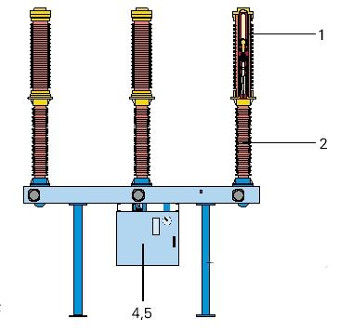
Fig. 1 – Manual da SIEMENS modelo 3AP1

4.3 Componentes sob Alta Tensão

A principal parte dos Componentes sob Alta Tensão é a extinção do arco elétrico, conforme a figura 2.
O circuito principal da corrente é constituído pêlos terminais de alta tensão (1) e (8), o suporte do tubo de contato (2) a base (7) e o cilindro de contato móvel (6). Quando fechado, a corrente de operação flui através do contato principal (3). Em paralelo a este, está fechado o contato de arco (4).
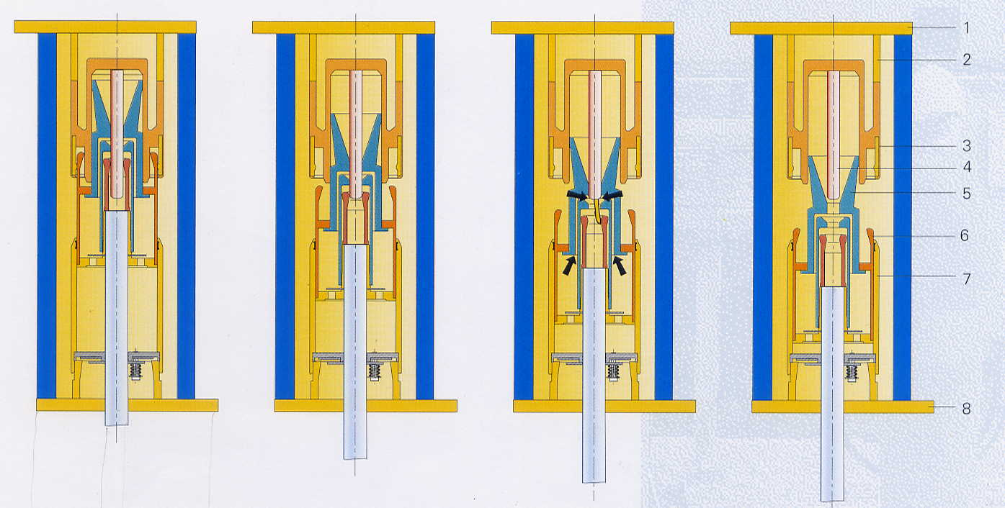
Posição
“Aberto”
Posição “Fechado”
Abertura:
Contato principal
aberto
Abertura:
Contato de arco
Aberto

Fig. 2 – Manual SIEMENS 3AP1
3AP1
1 | Terminal
2 | Suporte do tubo de contato
3 | Contato principal
4 | Contato de arco
5 | Bocal de extinção
6 | Cilindro de contato
7 | Base
8 | Terminal

Durante o processo de interrupção, abre primeiro o contato principal (3), e a corrente comuta para o contato de arco, o qual ainda está fechado. Quando este abre, na continuidade do processo, forma-se um arco entre os contatos (4). Ao mesmo tempo, o cilindro de contato (6) se move para dentro da base (7), comprimindo o gás de extinção ali existente. O gás é então forçado em direção oposta a este movimento, através do cilindro de contato (6), até o contato de arco (4) onde extingue o arco.
Na ocorrência de correntes de curto-circuito elevadas, a energia do arco aquece o gás próximo ao contato de arco. Isto provoca um aumento de pressão no cilindro de contato. Neste caso, a energia para o necessário aumento da pressão de extinção do arco, não provém do acionamento. Na seqüência do processo, o contato de arco fixo liberta o fluxo pelo bocal de extinção (5). Isto faz com que o gás do cilindro de contato seja forçado para dentro do bocal de extinção, extinguindo-o.

4.4 Mecanismo de operação
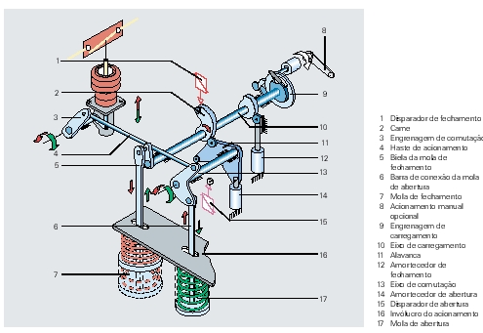
A figura 3 mostra os principais componentes do mecanismo cuja função é prover energia para abertura e fechamento do disjuntor. Esta energia fica armazenada em molas e é acionada através do circuito de controle.
1 – Disparador de fechamento

2 – Came

3 – Engrenagem de comutação

4 – Haste de acionamento

5 – Biela da mola de fechamento

6 – Barra de conexão da mola
de abertura

7 – Mola de fechamento

8- Acionamento manual opcional

9 – Engrenagem de carregamento

10 – Eixo de carregamento

11 – Alavanca

12 – Amortecedor de fechamento

13- Eixo de comutação

14 – Amortecedor de abertura

15 – Disparador de abertura

16 – Invólucro de acionamento

17 – Mola de abertura
Fig. 3 - Manual da SIEMENS modelo 3AP1

4.5 Circuito de Controle
A figura 4, a seguir mostra um esquemático típico de um disjuntor de alta tensão, que normalmente é constituído das seguintes partes: Circuito de abertura, circuito de fechamento, contatos auxiliares, circuitos de supervisão e outros.

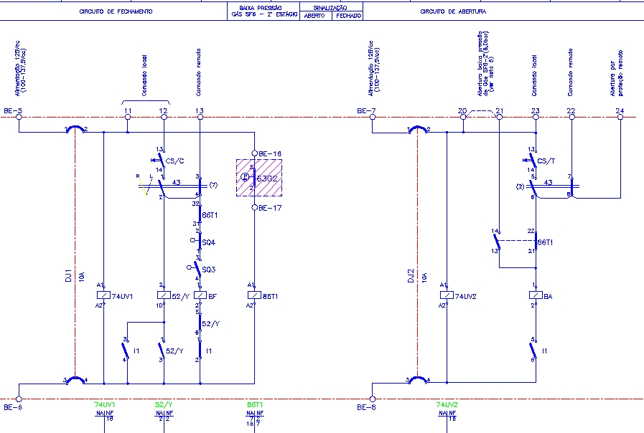
Fig. 4 - Manual da SIEMENS modelo 3AP1
5. ESTUDO DE CASO
O disjuntor de alta tensão, discutido na seção 4, foi escolhido como estudo de caso para aplicação da MCC conforme detalhado a seguir:

5.1 Análise das falhas funcionais

Para a realização da MCC em disjuntores de alta tensão foi necessário ter como base a boa interpretação das suas falhas funcionais, para que a partir do domínio destas falhas, realizássemos uma análise mais profunda de seus efeitos e suas causas.
Após análise das funcionalidades de um disjuntor de alta tensão, com acionamento a mola e extinção a gás SF6 ( hexafluoreto de enxofre), foi definido as suas principais falhas funcionais, que estão abaixo listadas:
- Não interrompe corrente
- Não estabelece corrente
- Conduzir correntes, com segurança.
- Isolar circuitos elétricos, com segurança.

A falha funcional “não interrompe corrente, com segurança”, significa que quando solicitado o disjuntor para a abertura de um circuito elétrico, no qual circula corrente, o mesmo venha a falhar. Esta situação pode ocorrer de duas maneiras distintas. A primeira seria quando um operador da subestação realiza alguma manobra planejada e o disjuntor não venha a interromper a corrente para um desligamento de cargas. A segunda seria em casos de curtos circuitos nas linhas de transmissão, transformadores, geradores, etc, o circuito elétrico não venha a ser interrompido devido alguma falha na sua abertura.
A falha funcional “não estabelece corrente, com segurança”, é no fechamento do disjuntor quando solicitado, seja através de um operador ou até mesmo de um relé microprocessado, não estabelecendo assim a corrente elétrica requerida pelas cargas.
A falha funcional “conduzir corrente, com segurança”, ocorre quando o disjuntor não consegue conduzir a corrente para o qual foi especificado.
A falha funcional “não isolar circuitos elétricos, com segurança”, significa que o disjuntor perde a rigidez dielétrica ( estando da posição aberto ) entre os contatos, energizando, indevidamente, partes de um circuito elétrico que deveriam estar isoladas.
De acordo com KARDEC E NASCIF (2001), empresas que não investem em segurança nas pessoas e ao meio ambiente possuem uma grande desconfiança por parte da sociedade tendo como conseqüência riscos a competitividade em médio prazo.

5.2 FMEA
Após as definições das falhas funcionais dos disjuntores, descreveu-se o modo pelo qual o disjuntor pode falhar em executar a sua função relacionando com o seu efeito para o sistema elétrico.
Então se verificou qual o subsistema do disjuntor era o responsável pelos modos de falhas relacionados.
Após vincular os modos de falha com o subsistema responsável pela falha, listaram-se todas as possíveis causas para a ocorrência desta falha.
Com isso foi construída uma tabela conforme modelo abaixo:

TABELA 1– ANÁLISE DE MODOS DE FALHAS E SEUS EFEITOS
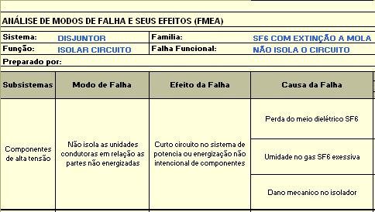

Para todas as quatro falhas funcionais, foram realizadas as suas FMEA, que não são mostradas no trabalho, por se tratar de um artigo técnico.

5.3 Seleção de Tarefas de Manutenção
Com a FMEA finalizada foram escolhidas as principais tarefas a serem realizadas para que as causas das falhas não ocorram.
Para este passo foi de grande importância as informações coletadas com o pessoal de campo da COELBA, e com os dados de falhas destes equipamentos além é claro, do conhecimento dos engenheiros para definição das principais tarefas a serem realizadas.
Destaca-se que, em relação à FMEA clássica, acrescentou-se mais uma coluna, chamada de Opção de Monitoramento, na qual foi verificado se é possível, com um custo / beneficiou aceitável, implementar monitoramento on-line.
Outro fator importante na seleção destas tarefas foi advento da automação na COELBA, o que possibilitou para os engenheiros de manutenção um melhor acompanhamento dos disjuntores através de técnicas preditivas, onde para alguns componentes dos disjuntores o seu monitoramento é realizado on line, sendo incluída na tabela da FMEA definida pela COELBA, na opção de monitoramento.
Depois de listada as principais tarefas, foram verificadas quais atividades eram baseadas no tempo, na condição, e quais que só poderiam ser detectadas através de testes.
Também foi considerado o tipo de conserto do disjuntor, sendo o mesmo realizado através de reparo ou através da troca de peças e/ou conjuntos a fim de servir como base para uma futura reavaliação dos itens armazenados no almoxarifado da empresa.
Segue abaixo um exemplo das tarefas, bem como a sua opção de monitoramento através do sistema de automação:

TABELA 2 – SELEÇÃO DE TAREFAS
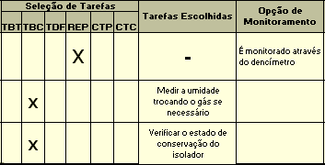
TBF – Tarefa baseado no tempo
TBC – Tarefa baseado na condição
TDF – Tarefa baseado na detecção de falhas
REP – Reparo local
CTP – Troca de peças
CTC – Troca de conjunto

A seleção das principais tarefas, e as opções de monitoramento foram unificadas em uma única tabela, juntamente com a periodicidade que define quando deve ser feita cada tarefa de manutenção baseada no tempo. Segue um exemplo da tabela já unida:

TABELA 3 – ANÁLISE DE MODOS E SEUS EFEITOS E SELEÇÃO DE TAREFAS
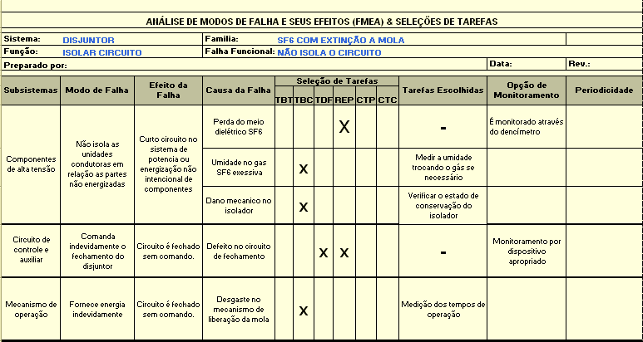
4
4
4
4
4

6. RESULTADOS

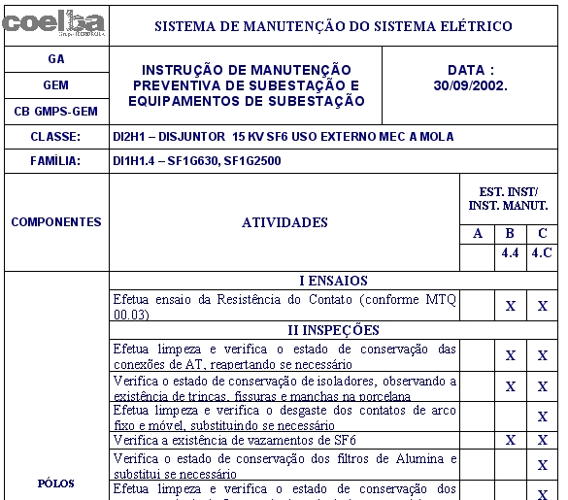
Comparando o plano de manutenção atual da COELBA, que tem a seguinte formatação (nesse caso para um disjuntor 15KV com extinção a SF6 e acionamento a mola):

com o definido através da MCC, identificou-se que de um total de 57 tarefas contidas na instrução de manutenção atual foram excluídas 16 e incluídas 5 novas ficando o novo plano com 47 tarefas. No atual plano verifica-se que existem 42 baseadas no tempo e na condição, e 5 tarefas somente baseadas na condição além de 10 ensaios realizados para detecção de falhas e para entrega do equipamento a operação.
Das 16 atividades que foram excluídas, 7 delas estavam relacionadas ao estado de conservação dos armários e estruturas suporte dos disjuntores, e não estavam focadas nas falhas funcionais; 7 relacionadas a inspeções nos dispositivos de comando e controle, que já são monitoradas pelo sistema supervisório e as demais estavam relacionadas ao mecanismo de operação e a alta tensão.
Foram acrescentadas também 5 novas tarefas decorrente da análise dos relatórios de desempenho dos equipamentos, sendo duas realizadas na condição duas no tempo, e um novo teste para detecção de falha.
Com a aplicação da MCC no plano de manutenção as tarefas passaram a ser executadas ou no tempo ou na condição diferentemente do que ocorria no plano atual.
Os resultados estão resumidos na tabela a seguir:

TABELA 4– RESULTADOS
 | QUANTIDADE DE ATIVIDADES | ATIVIDADES EXCLUIDAS | ATIVIDADES ACRECENTADAS
Plano Atual | 57 | 16 | -
MCC | 46 | - | 5

 | QUANTIDADE DE ATIVIDADES | Tarefas BASEADAS NA CONDIÇÃO | Tarefas BASEADAS no tempo | Teste detecção de falhas
Plano Atual | 57 | 47 | 42 | 10
MCC | 46 | 26 | 10 | 10

Foi mantida a periodicidade das preventivas por tempo destes equipamentos, visto que a mesma já é constantemente atualizada, tendo como base os relatórios de desempenho dos disjuntores. No entanto nota-se que o número de tarefas para este tipo de manutenção foi bastante reduzido, diminuindo o seu tempo de execução.
7. CONCLUSÕES
Apesar da redução no número de tarefas as atividades que foram excluídas não demandavam muito homem hora para sua execução, não representando uma significativa diminuição dos custos envolvidos na manutenção.
A comparação dos resultados indicou que a COELBA já vinha praticando um conjunto de tarefas adequado e bem estruturado, que foi construído utilizando outras técnicas de manutenção preventiva. Verificou-se que o crescente processo de automação que está sendo implantado na COELBA, permitirá que a manutenção preditiva seja uma realidade. Atualmente, já existem como exemplo alarmes informando que o tempo de interrupção de um determinado disjuntor está fora dos limites, o que pode indicar vários problemas no mecanismo do equipamento, e com isso impedir uma falha eminente. Este trabalho serviu também para endossar, os procedimentos utilizados pela COELBA.
Com a aplicação da MCC no atual plano de manutenção houve uma separação das tarefas que anteriormente eram executadas tanto na condição como no tempo, o que poderá representar um futuro ganho do ponto de vista de redução dos custos de manutenção, haja vista que a diminuição do número de tarefas baseadas no tempo e na condição, as manutenções preventivas serão executadas em menor tempo.
Foi verificado que com o advento da automação das subestações, muitas tarefas que são realizadas na manutenção preventiva para a detecção de possíveis falhas funcionais dos disjuntores, hoje são monitoradas online através do sistema supervisório existente, isto é, hoje alguns defeitos nos componentes dos disjuntores, que possam vir a causar falha funcional dos mesmos, não são somente encontrados na manutenção preventiva, mais também através de alarmes emitidos pelo sistema de automação.
Além disso, pode-se destacar como ganho, entre outros conhecimentos, o uso de uma sistemática de definição de tarefas de manutenção para um equipamento baseada em uma ferramenta aceita e empregada em várias empresas de diversos ramos, o que no futuro poderá ajudar ainda mais no aprimoramento dos procedimentos de manutenção, baseados em conceitos como Modo de Falha, Falhas Funcionais, Efeito das Falhas, Funções de um disjuntor, entre outros.
Este trabalho servirá também como base para a revisão das instruções de manutenção dos demais tipos de disjuntores existentes na COELBA.

8. BIBLIOGRAFIA
BRANCO, Gil Filho. Manutenção Confiabilidade e Qualidade, ABRAMAN 1996
FLEMING, Paulo Victor. Uma FMEA Aplicada para acelerar a implementação centrada em confiabilidade, IV seminário brasileiro de confiabilidade na manutenção, São Paulo 2001
FLEMING, P. V.; OLIVEIRA, L. F. S. de; FRANÇA, S. R. Aplicações de Manutenção Centrada em Confiabilidade (MCC) em instalações da Petrobrás. In: V Encontro Técnico sobre Engenharia de Confiabilidade e Análise de Risco. 1997, Rio de Janeiro. Anais... Rio de Janeiro: Petrobrás, 1997.
KARDEC, Allan & NASCIF, Julio. Gestão estratégica e técnicas preditivas. Editora: Qualitymark, Ano : 2002 Edição : 1
LEAL, Fabiano, PINHO, Alexandre & ALMEIDA, Dagoberto. Análise de falhas através da aplicação da FMEA e da teoria Grey. Revista gestão industrial v.02, n 01, pág.80 jan-mar 2006
Manual de disjuntores 3AP1/2, SIEMNS
MOUBRAY,J. Reliability Cetered-Maintenance, Butterworth-Heinemann,1997. 2ª ed.
MOSS, M. A. Designing for minimal maintenance expense: the practical application of reliability. New York: Marcel Dekker Inc., 1985.
NOWLAN, F.S. Reliability Cetered Maintenance. National Technical Information Service, Springfield, Virginia. US Department of Commerce, 1978
SMITH, A.M. Reliability Cetered-Maintenance. McGraw-Hill, 1993
SOURIS J-P. Manutenção Industrial – custo ou benefício. Trad Elizabete Batista. Lisboa: Lidel, 1992
WIREMAN, T. Developing Performance Indicators for Managing Maintenance. Nova York: Industrial Press,1998
XAVIER, Júlio de A. N. Manutenção Classe Mundial, In: REVISTA NOVA
MANUTENÇÃO Y QUALIDADE. Rio de janeiro. Novo Polo, ano 7, n. 29, 2000.
YLI-SALOMAKI, P. KIIVERI, T. Reliability Cetered Maintenance of Substation Equipment in Fingrid Oyj. Cigre 2004, Report B3-105
IEEE Guide dor Selection of Monitoring for Circuit Breakers

